


Maman Marguerite

Dember 2011

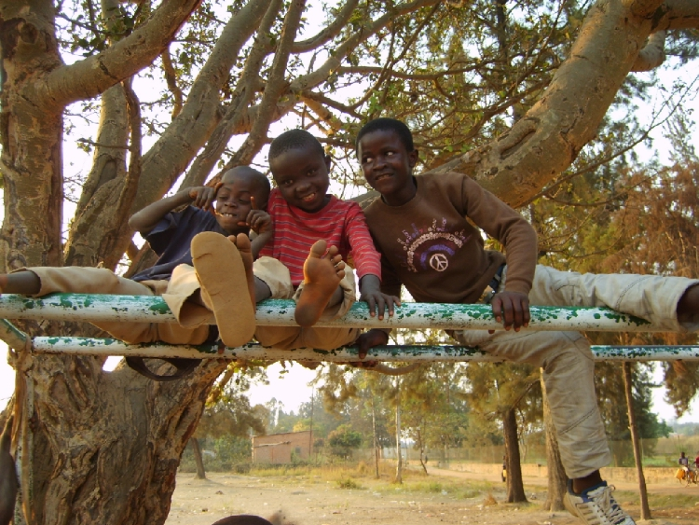
Beste vrienden en familie,

Een hartelijke groet vanuit het warme Kongo! Het jaar 2011 is alweer bijna voorbij.Voor ons salesianen was het jaar 2011 een feestelijk jaar! Honderd jaar (11/11/11) geleden kwamen de zes eerste Salesianen in Lubumbashi toe. Ze hebben een ruim netwerk van ‘huizen’ uit de grond gestampt en het charisma van Don Bosco in een groot gamma van werken hier vorm gegeven.

In de maand mei hadden we een eerste grote feestweek. De Algemene Overste uit Rome is met ons komen meevieren. Eerst was er een grote academische zitting, een soort congres, waar diep werd nagedacht over ‘het werk van de salesianen van Don Bosco’ in Kongo. Het werk met de kinderen van de straat, Don Bosco’s eerste en mooiste werk, werd niet vergeten. Nadien was er een volksfeest waar de jongeren van al onze scholen, en ook de jeugd van de straat’ met veel enthousiasme hebben aan deelgenomen.

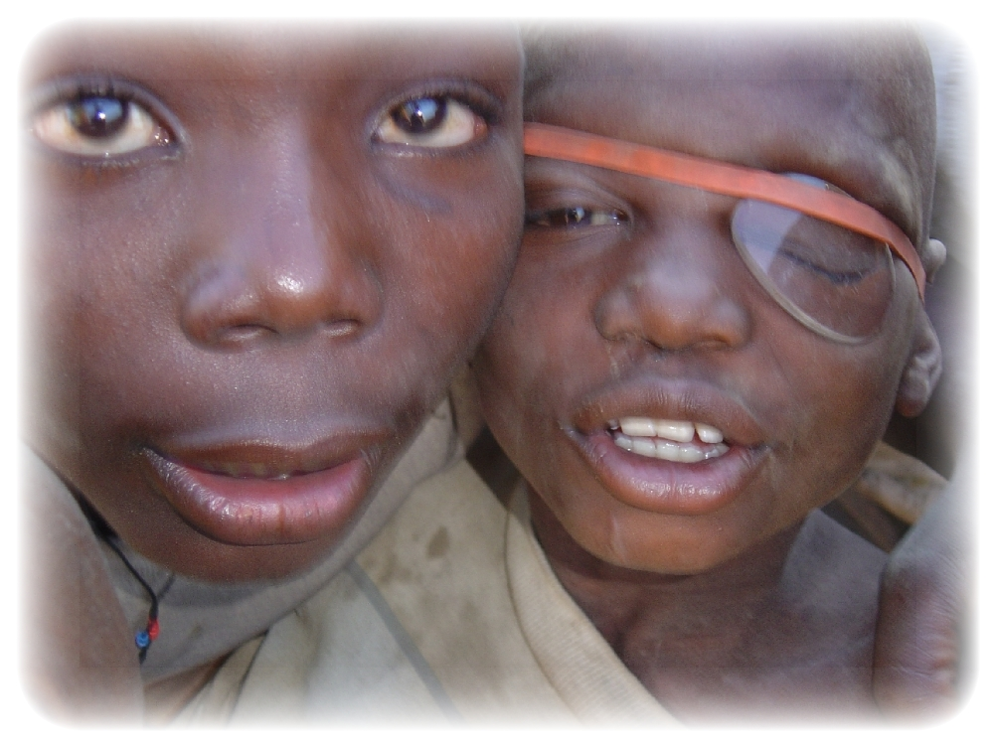
In Bakanja hebben we een acrobatengroep. Ze hadden dagen getraind om het beste van zichzelf te geven. Het was hun eerste optreden voor zoveel volk. Het is wonderwel meegevallen. Zo ondervinden onze jongeren aan den lijve dat ze ook tot mooie dingen in staat zijn. Velen hebben slechts een negatief beeld van zichzelf. , zo’n activiteiten zijn voor hen een enorme positieve steun. Daar waar ze vroeger slechts als uitschot van de maatschappij beschouwd werden, kregen ze nu een applaus van een paar duizend aanwezigen. Prachtig is dat! De autoriteiten hadden gedacht dat ze met hun Centrum het probleem straatkinderen in de hand zouden hebben. De kinderen zijn weggelopen vanuit dat weinig pedagogisch midden. Ze zijn terug in de straten; ze zijn in vele gevallen weer bij ons.

Het vluchthuis in de stad heeft nog niet de officiële toelating gekregen om zijn werking te hervatten. Toch hebben we vanuit ons huis, dat we tot internaat omtoverden met dezelfde doelstellingen zoals vroeger, kinderen in contact brengen met de ouders, een 50-tal kinderen terug naar hun familie gebracht, en een 30-tal werden door Bakanja Centre opgenomen als intern. Heel wat mensen dachten dat ons netwerk van 14 huizen ook een andere richting zou moeten opgaan omdat er geen straat kinderen meer zouden zijn. Het tegendeel is nu bewezen. Al onze huizen zitten vol met kinderen die hunkerend naar een ander leven, naar een nieuwe toekomst, de straat definitief vaarwel willen zeggen.

Dank aan de Voorzienigheid kunnen we dagelijks 1000 warme maaltijden klaarmaken voor al de kinderen van de straat die schoollopen. Kunnen we iedere week 750 stukken zeep uitdelen, opdat ze zichzelf en hun kleren zouden kunnen wassen. Konden we om het schooljaar te beginnen 6000 schriften en 250 nieuwe boekentassen, 650 nieuwe T-shirts en broeken uitdelen. In Bakanja Ville boorden we een waterput van 60m diep, omdat er niet voldoende stadswater is. Bakanja Centre bouwde twee nieuwe klassen bij en een slaapzaal om voldoende ruimte te hebben voor de 80 internen. We leggen nu een boomgaard aan om de kinderen meer fruit te kunnen geven. Alle leerlingen van de voetbalschool kregen een heel nieuwe uitrusting. Nu hopen we dat zij voldoende talent ontwikkelen om binnen een paar jaar aan een professionele loopbaan te kunnen beginnen. Nieuwe speeltuigen werden geïnstalleerd en een deel van de elektriciteit vernieuwd….
Goede vrienden, dank zij jullie kunnen wij hier wonderen doen!

Het verhaal van Junior:

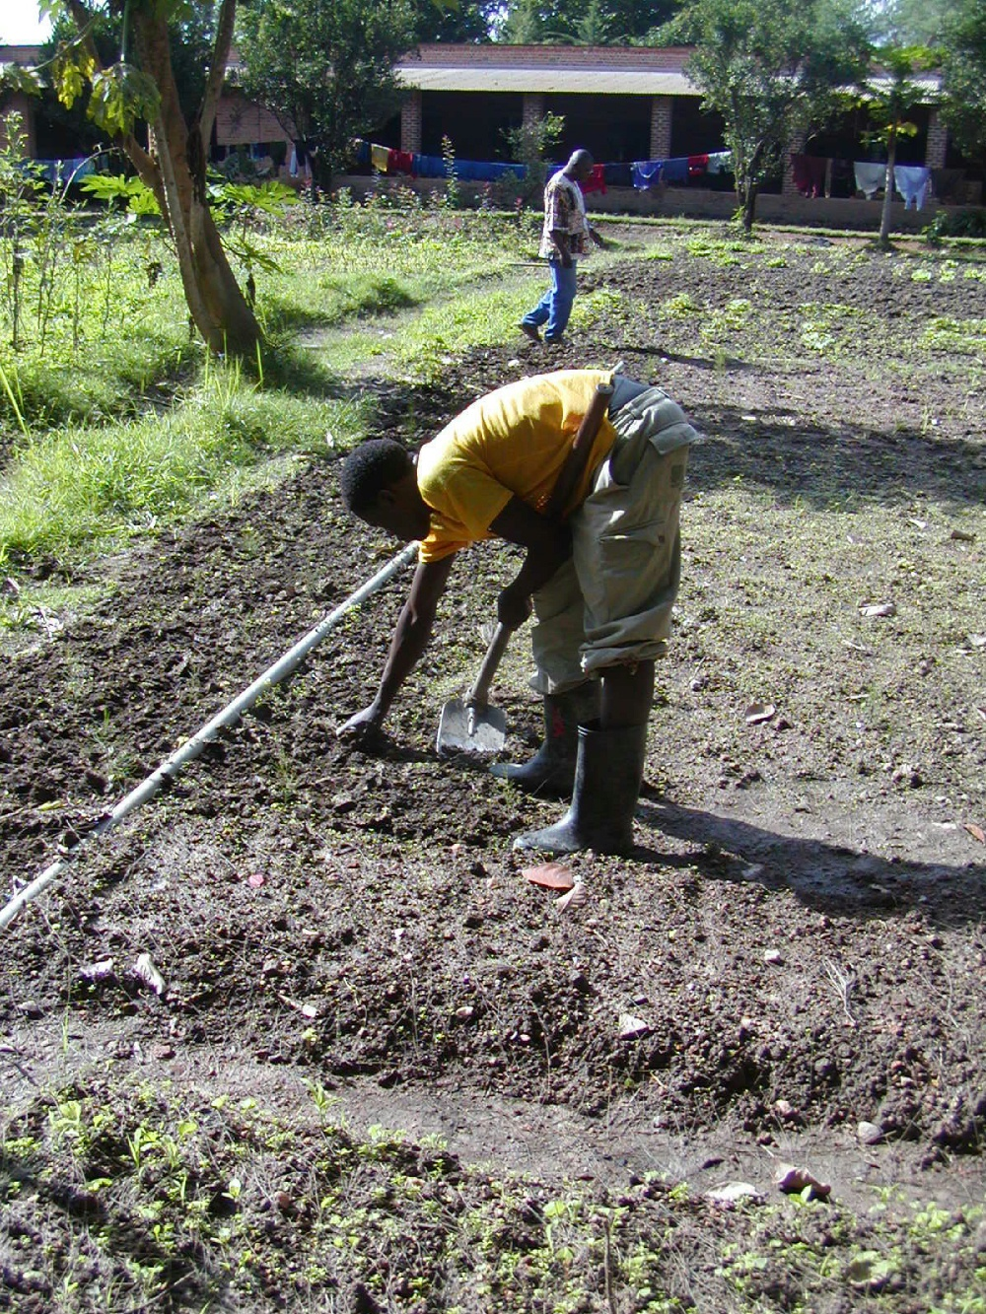
Junior, een jongen met zeer gemiddelde intelligentie, heeft in Bakanja de kans te gekregen om wat school te lopen. Na twee jaar alfabetisatie wordt hij ingeschreven in het artisanaal centrum waar hij een stiel kan leren en hij kiest voor tuinier. Tegen het einde van zijn vorming vinden de leraars dat het beter zou zijn dat hij nog een jaartje blijft om beter gewapend op de arbeidsmarkt een plaats te vinden. Maar Junior denkt er anders over, hij voelt zich sterk genoeg om zijn eindexamen af te leggen. Hij slaagt en krijgt zijn certificaat. Iedere laatste zondag van de maand is het oud-leerlingen vergadering, op het einde van de vergadering in de maand oktober roept hij de directeur van het huis apart en hij geeft hem een briefje van 100 dollars. Hier dat heb ik opzij gelegd om voor iedere jongen van het centrum een stuk zeep te kopen.
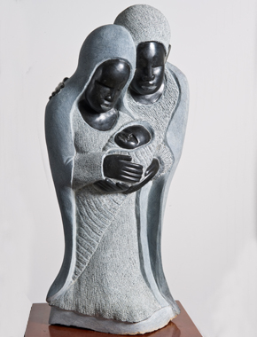
Jongeren als Junior krijgen we hier dagelijks over de vloer. Met jullie hulp leren wij ‘gasten’ als Junior leven, maken we de Junior’s groot.

Goede mensen, wij hebben u een beetje laten delen in onze vreugden en onze zorgen. Wij verheugen ons steeds dat u ons nog steeds in uw hart draagt dat geeft ons de kracht verder te doen.
Moge Jésus' vrede uw hart vervullen en u begeleiden in het nieuwe jaar.

Genegen groeten,
Eric Meert

